Dzień dobry,
Temat lekcji na ten tydzień:
Temat: Powtórzenie wiadomości.
Powtórzcie najważniejsze wiadomości (str. 148 w podręczniku) i zróbcie zadania powtórzeniowe. Po zrobieniu zadań sprawdźcie odpowiedzi na końcu podręcznika.

Poniżej podaję odpowiedzi do ostatniej karty pracy.
- Na podstawie mapy Gospodarka Stanów Zjednoczonych zamieszczonej w podręczniku uzupełnij tabelę.
Np.:
Region Stanów  Zjednoczonych | Obszar o znacznej  koncentracji przemysłu | Ośrodek przemysłu  high-tech | Dwa ośrodki  przemysłowe | Trzy gałęzie przemysłu  przetwórczego
Zachód | Kalifornijski | Dolina Krzemowa | Sacramento, San Francisco | Stoczniowy, chemiczny, lekki
Południe | Houston –Nowy Orlean | Austin | Nowy Orlean, Houston | Stoczniowy, chemiczny, lekki
Północ | Przyjeziorny | Chicago | Detroit, Cleveland | Stoczniowy, chemiczny, lekki
Wschód | Nadatlantycki | Boston | Filadelfia, Baltimore | Stoczniowy, chemiczny, lekki

2. Na podstawie analizy danych statystycznych zawartych w tabeli wykonaj polecenia.
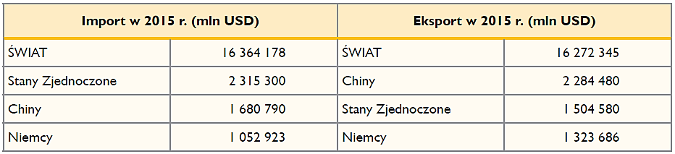
a) Oblicz udział Stanów Zjednoczonych w światowym imporcie i eksporcie, a następnie uzupełnij zdania.
Obliczenia:
IMPORT: (2315300/16364178)*100%=14,1%

Udział Stanów Zjednoczonych w światowym imporcie w 2015 roku wyniósł 14,1%.
Udział Stanów Zjednoczonych w światowym eksporcie w 2015 roku wyniósł 9,2%.
b) Oblicz saldo bilansu handlu zagranicznego Stanów Zjednoczonych w 2015 roku.
Obliczenia:

E-I=1504580-2315300=-810720

Odpowiedź: _______________________________________________
c) Wyjaśnij, czy saldo bilansu handlu zagranicznego Stanów Zjednoczonych jest korzystne.
Ostatnią nadwyżkę w handlu USA miało w 1975 roku. Deficyt jest rezultatem napływu do USA kapitału – Ameryka była, i wciąż jest, atrakcyjnym rynkiem dla inwestorów z całego świata. Deficyt napędza zakup tanich, produkowanych zagranicą, gotowych produktów, głównie konsumpcyjnych (wartość w 2016 r. 584 miliardów dolarów), w tym samochodów (350 mld dol.). Tak długo, jak długo Stany Zjednoczone pozostają wiarygodne politycznie i ekonomicznie, deficyt na rachunku bieżącym, a więc i handlowy, nie są niebezpieczne.

